Этиловый спирт, этанол или попросту – алкоголь, представляет простую молекулу, которая хорошо растворяется в жирах и воде.
Этанол образуется в результате сбраживания сахара с помощью дрожжей. Например, вино получается из сахара, который содержится в винограде, пиво – из сахара в солодовом ячмене (разновидность зерна), сидр – из сахара в яблоках, водка – из сахара в картофеле, свекле или других растениях.
В обычных условиях алкогольные напитки, образующиеся путем брожения, имеют концентрацию алкоголя не более 14%. При производстве спирта путем дистилляции (перегонки) этанол выпаривается из бродильной смеси и снова собирается в виде почти чистого конденсата. Наряду с его использованием для создания алкогольных напитков этанол применяется в качестве топлива, растворителя и в химическом производстве.
Алкоголь является наркотическим веществом, и в больших дозах угнетающе действует на центральную нервную систему. В более низких дозах он может действовать как стимулятор, вызывая возбуждение и чувство эйфории.

КАК АЛКОГОЛЬ ПОПАДАЕТ В КРОВЬ?

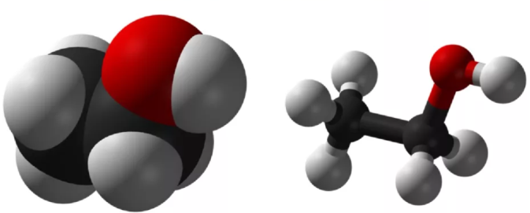
Попав в ротовую полость, небольшое количество алкоголя немедленно попадает в мелкие кровеносные сосуды во рту и на языке. До 20% этилового спирта всасывается в кровь через желудок. Если желудок пуст, алкоголь быстро попадает в кишечник. Если в желудке есть пища, этанол остается в желудке дольше, продолжая всасывается через его слизистую. Остальные 75-85% алкоголя всасываются в кровь через тонкий кишечник.

ЧТО ДАЛЬШЕ ПРОИСХОДИТ С АЛКОГОЛЕМ

В ОРГАНИЗМЕ?

1. С кровью алкоголь быстро разносится по всему организму. Он продолжает циркулировать до тех пор, пока полностью не расщепится печенью.
2. В печени алкоголь расщепляется до углекислого газа и воды с помощью специальных ферментов. В печени расщепляется от 80 до 90% алкоголя.
3. До 10% алкоголя выводится из организма с мочой. При этом алкогольные напитки действуют как мочегонное средство.
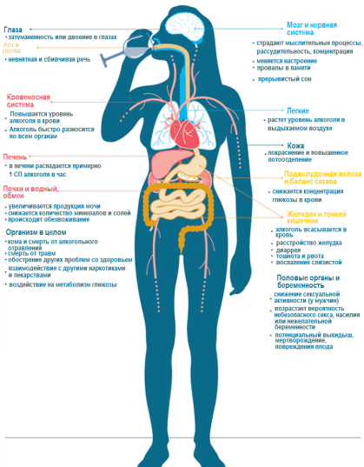
4. Алкоголь быстро поступает в мозг. И уже через 5-10 минут после употребления можно ощутить первые эффекты в виде изменения настроения, нарушения способности мыслить и координировать движения. Именно поэтому в состоянии алкогольного опьянения совершаются необдуманные поступки, случаются аварии, травмы и пр.
5. Некоторое количество алкоголя выходит из организма через легкие при дыхании. Выдыхается до 8% алкоголя. Это как раз тот алкоголь, который можно определить с помощью алкотестера.
6. Алкоголь проходит через плаценту из крови матери в кровь нерожденного ребенка. Ребенок подвергается воздействию того же количества алкоголя в крови, как и мать, но не может расщепить его. Употребление алкоголя на любой стадии беременности может повлиять на развитие ребенка и иметь трагические последствия на всю жизнь.

КРАТКОСРОЧНЫЕ ПОСЛЕДСТВИЯ

УПОТРЕБЛЕНИЯ АЛКОГОЛЯ

В результате однократного употребления алкоголя могут развиться следующие симптомы: тошнота, невнятная речь, изменения настроения, нарушение координации и способности контролировать поведение и др.
Похмелье может возникнуть у любого человека после однократного эпизода употребления большого количества алкоголя. Симптомы похмелья включают головную боль, тошноту, рвоту, потливость, усталость, дрожь, чувствительность к свету и раздражительность. Как правило, симптомы появляются через несколько часов после прекращения употребления алкоголя, когда уровень этилового спирта в крови падает, и достигают максимума в то время, когда концентрация алкоголя в крови равна нулю, но могут продолжаться в течение 24 часов после этого. Симптоматика похмелья обусловлена обезвоживанием (вызывает жажду, головокружение и слабость), раздражением слизистой желудка и печени (тошнота, рвота, боль в животе), низким уровнем сахара в крови (усталость, изменения настроения) и нарушением сна.

ОТРАВЛЕНИЕ АЛКОГОЛЕМ

Смертельная доза алкоголя составляет от 5 до 8 г/кг (3 г/кг для детей) – то есть для человека весом 60 кг 300 г этилового алкоголя могут стать смертельными. Это количество равно 30 стандартным порциям (около 1 л крепких спиртных напитков или 3 л вина).

Муниципальное казенное
общеобразовательное
учреждение-
основная общеобразовательная школа № 8

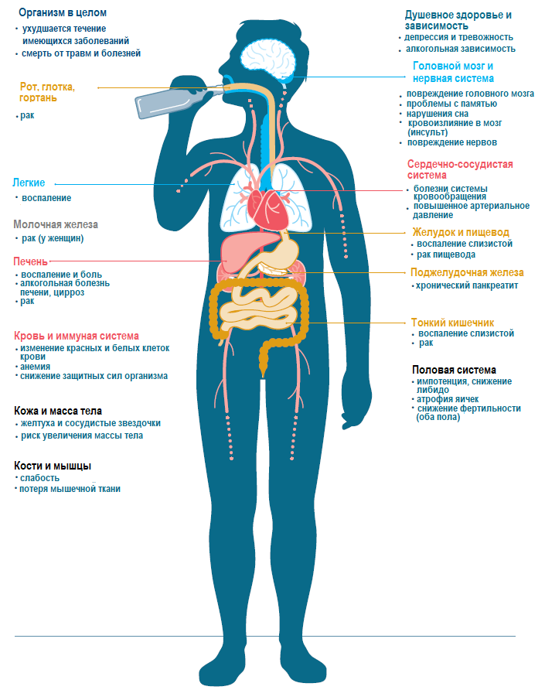
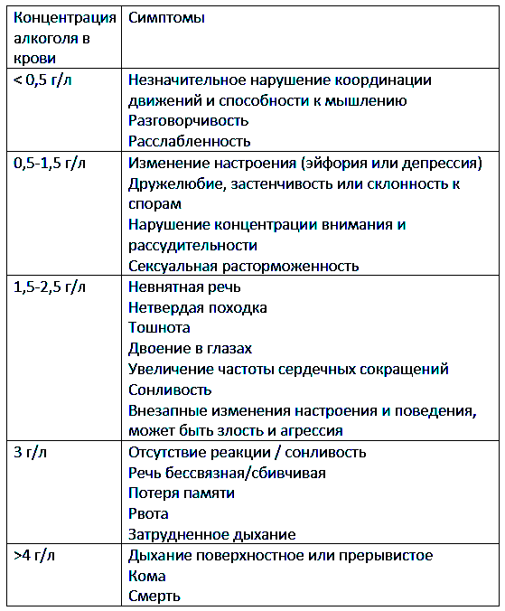

Концентрация алкоголя в крови и выраженность симптомов опьянения может зависеть от индивидуальных факторов (пол, вес, процент жира в организме, содержание воды, наполненность желудка, особенности обмена веществ), характера напитков (содержание алкоголя, время, прошедшее с момента употребления, интервал между порциями), других веществ (употребление лекарств может повлиять на выраженность опьянения).
ЧТО ТАКОЕ
АЛКОГОЛЬ?

ПРОБЛЕМЫ, СВЯЗАННЫЕ С ХРОНИЧЕСКИМ УПОТРЕБЛЕНИЕМ АЛКОГОЛЯ

Для некоторых людей алкоголь – это обычный напиток, который они употребляют по разным поводам и который не причиняет видимого вреда. Однако даже умеренное употребление алкогольных напитков сопряжено с определенными рисками. Так, алкоголь может провоцировать некоторые виды рака, может навредить развивающемуся плоду еще до того, как женщина узнает, что она беременна, а также может привести к психической и физической зависимости.
Алкоголь является причиной более 60 различных проблем здоровья. Почти при всех состояниях, более интенсивное употребление алкоголя означает более высокий риск заболеваний.

Самый эффективный способ предотвращения всех перечисленных проблем – это отказ от алкоголя. Каждый человек должен решить сам, будет ли в его жизни место этому яду. В какой бы красивой упаковке он ни прятался, не дайте ему шанса испортить
вашу жизнь!

Тавда



